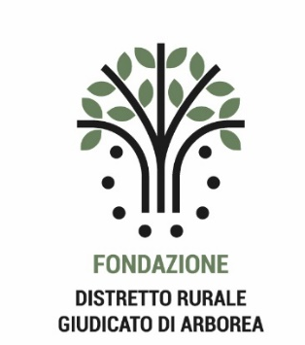

MODULO DI PARTECIPAZIONE MANIFESTAZIONE DI INTERESSE

“The Rural Beer Tasting Festival” 9 e 10 ottobre 2026 – Piazza Eleonora, Oristano

Il/La sottoscritto/a _______________________________________________
in qualità di ____________________________________________________
dell’azienda ____________________________________________________
con sede legale in _______________________________________________
Via/Piazza _____________________________________________________
C.F./P. IVA ____________________________________________________
Tel. __________________________________________________________
E-mail ________________________________________________________
Sito web / pagina social __________________________________________

1. TIPOLOGIA DI AZIENDA
☐ Birrificio artigianale
☐ Azienda agroalimentare

2. RICHIESTA DI PARTECIPAZIONE
L’azienda manifesta il proprio interesse a partecipare a “The Rural Beer Tasting Festival”, nelle seguenti giornate:
☐ 9 ottobre 2026
☐ 10 ottobre 2026
☐ Entrambe le giornate – 9 e 10 ottobre 2026
La disponibilità a partecipare a entrambe le giornate costituisce elemento di priorità nella selezione delle candidature, fermo restando che è possibile richiedere la partecipazione anche a una sola giornata.

3. PRODUZIONI PRESENTATE
Indicare brevemente le principali produzioni che si intendono presentare durante la manifestazione:

4. LEGAME CON IL TERRITORIO
Indicare brevemente il legame dell’azienda con il territorio sardo e/o l’eventuale utilizzo di materie prime locali:

5. SOSTENIBILITÀ E FILIERE LOCALI
Indicare, se presenti, eventuali pratiche di sostenibilità, utilizzo di materie prime locali, collaborazioni con aziende agricole o altri elementi caratterizzanti l’attività:

6. REFERENTE PER LA MANIFESTAZIONE
Nome e cognome __________________________________________________
Ruolo in azienda ___________________________________________________
Telefono _________________________________________________________
E-mail ___________________________________________________________

7. DICHIARAZIONE
Il/La sottoscritto/a, consapevole delle informazioni contenute nella Manifestazione di Interesse, dichiara di essere interessato/a a partecipare a “The Rural Beer Tasting Festival” e di accettare le modalità di partecipazione e selezione indicate nella stessa.
Dichiara inoltre che le informazioni riportate nel presente modulo sono veritiere.
Luogo e data ______________________________
Firma del legale rappresentante

INVIO DEL MODULO
Il presente modulo, compilato e firmato, dovrà essere trasmesso entro il 3 settembre 2026 all’indirizzo:
info@distrettoruralegiudicatodiarborea.it
Distretto Rurale Giudicato di Arborea

